Практическая работа № 6

Тема: Создание запросов на изменение данных

Цель работы: получить практические навыки создания запросов на изменение в режиме «Конструктор».

Вариант 16

Запросы:

1. (Добавление) Добавить клиента. 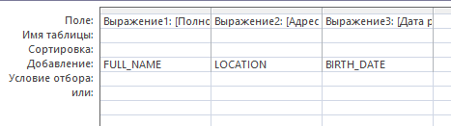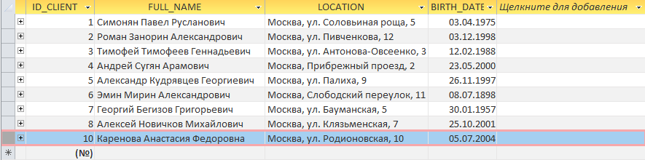
2. 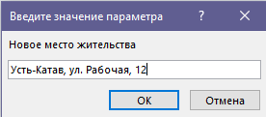(Изменение) Изменить место жительства клиента, найденного по имени. 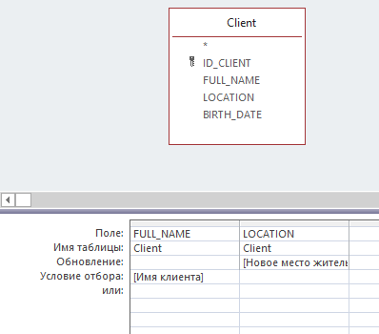 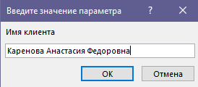

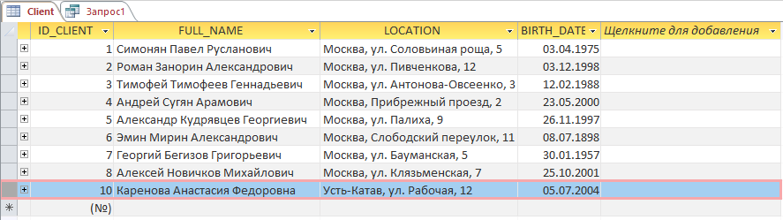

1. (Удаление) Удалить услугу, найденную по имени. 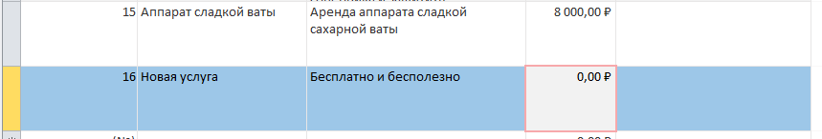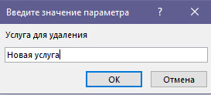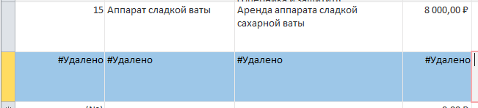

(При обновлении строка пропадает полностью)

1. (Добавление) Добавление исполнителя 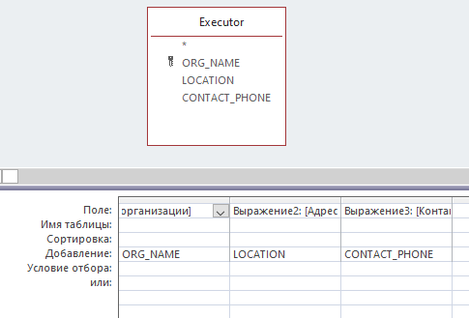
2. (Удаление) Удаление договора, найденного по дате мероприятия



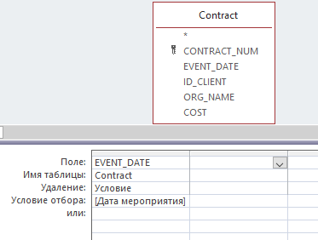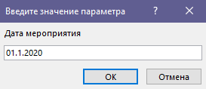

(Вместе с контрактом удалилось и содержание)

Вывод: в данной работе я научился создавать запросы на изменение данных в базе данных.